DOCUMENTATIE

TEMA 4
FOOD DELIVERY MANAGEMENT SYSTEM

NUME STUDENT: Burlacu Mihnea Sebastian
GRUPA: 30229

CUPRINS

1. Obiectivul temei 3
2. Analiza problemei, modelare, scenarii, cazuri de utilizare 3
3. Proiectare 3
4. Implementare 3
5. Rezultate 3
6. Concluzii 3
7. Bibliografie 3

Obiectivul temei
Obiectivul principal al temei îl reprezintă proiectarea și implementarea unei aplicații de simulare care procesează comenzile unor clienți.
Suplimentar, acest simulator trebuie să asigure:
• utilizarea conceptelor de programare orientată pe obiecte;
• stocarea clineților, a produselor și a comenzilor folosind fișiere serialziate;
• dezvoltarea sa folosind un pattern arhitectural;
• dezvoltarea sa folosind minim patru pachete: business logic, data access, presentation și model;
• utilizarea JavaDoc pentru documentarea claselor DeliveryService;
• utilizarea design pattern-urilor: design by contract pattern, observer pattern și composite pattern;
• utilizarea stream-urilor și a expresiilor lambda;
• interacțiunea utilizatorului cu simulatorul printr-o interfață grafică user-friendly, pentru a facilita navigarea prin aplicație: o fereastră pentur client, în care poate vedea sau căuta produse și a plasa comenzi, o fereastră pentru administrator, unde poate prelucra produsele sau poate genera rapoarte și una în care poate genera rapoarte privind produsele;
• emiterea unui bon fiscal pentru fiecare comandă plasată, în fișierul “billFile.txt”;
• testarea și depanarea programului, pentru a verifica funcționalitatea aplicației.

Analiza problemei, modelare, scenarii, cazuri de utilizare
Aplicația dezvoltată trebuie să permită logarea celor trei tipuri de utilizatori: clienți, administratori și angajați. În cazul în care un utilizator are deja cont, acesta se poate loga, în panoul din dreapta; în caz contrar, acesta își poate face un cont nou, în panoul din stânga (register).
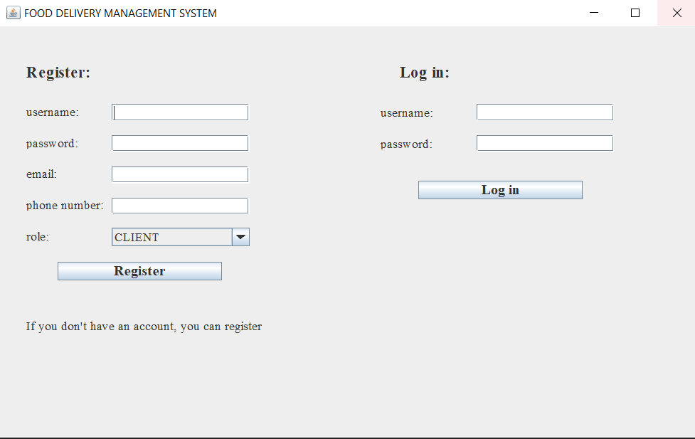
Administratorul trebuie să poată să importe din fișierul products.csv lista de produse. In cazul in care se apasa butonul pentru Import Products se va deschide o fereastra noua in care se pot observa in tabel produsele importate. Administratorul mai poate sa modifice, sa adauge si sa stearga produsele din tabel. Pentru modificarea produselor se va scrie titlul produsului in partea stanga si dedesupt se vor scrie detaliile care trebuie schimbate, apoi se apasa butonul Modify. Pentru stergere se va scrie titlul produsului si apoi se va apasa pe butonul Remove. Pentru adaugare se va scrie un produs cu toate informatile lui si apoi se va apasa butonul Add. De asemenea, un administrator mai poate sa genereze 4 tipuri de rapoarte. Acest lucru se poate face prin apasarea butonului Generate.
Clientul poate sa vada intr-un tabel toate produsele din menu. Acesta poate sa caute produsele din tabel dupa toate cele 7 atribute, scriindu-le pe cele pe care le doreste in TextField-uri si apoi apasand butonul Search. Titlurile produselor gasite vor aparea mai jos si toate informatiile despre fiecare produs va fi scris in fisierul “SearchFile.txt”. De asemenea, clientul mai poate face o comanda cu cate produse doreste, scriind mai intai numarul de produse dorite si apoi, mai jos, titlurile produselor, despartite de “&”. In fisierul “billFile.txt” va aparea nota de plata pentru comanda si se va deschide o noua fereastra pentru Angajat (Employee) in care vor aparea produsele comenzii.
Posibilele scenarii de utilizare ale aplicației. Erorile care pot apărea în acest sunt reprezentate de introducerea incorectă a datelor despre client, produse sau comenzi, precum vârsta incorectă, email invalid, sau, în cazul unei comenzi, un id de client sau produs care nu există.

Proiectare
Aplicația creată a fost implementată în limbajul de programare Java. Fiind dezvoltată într-un limbaj de programare orientat pe obiecte, aplicația modelează obiecte, precum Client, Product sau Order, utilizează concepte ale programării orientate pe obiect, precum moștenirea, polimorfismul, suprascrierea metodelor, supraîncărcarea metodelor (în special a constructorilor), implementarea de interfețe, serializare.
Diagrama UML a aplicatiei:
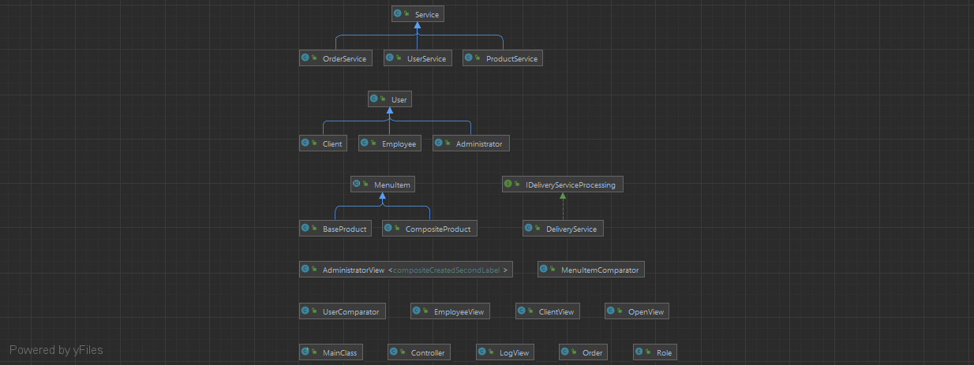

Implementare
Aplicatia este impartita in cinci mari pachete: Model, Presentation, DataAcces, BusinessLogic si Start. Pe langa acestea avem si pachetele Enums (pentru enumeratii) si Comparator (pentru Comparatoare).
Pachetul Model contine clasele: User cu sub-clasele Client, Employee si Administrator, MenuItem cu sub-clasele BaseProduct si CompositeProduct si Order. Fiecare este definită de variabile instanță specifice obiectului: pentru un utilizator vor fi reținute numele și parola, pentru o comandă va fi reținut id-ul acesteia, data, precum și clientul care a plasat-o, iar pentru produse vor fi reținute titlul, cantitatea de grăsimi, sodiu, caloriile, prețul etc. Pe lângă getteri și setteri, fiecare clasă suprascrie metodele hashCode și equals, deoarece plasarea lor în cadrul tabelelor de dispersie corespunzătoare va fi făcută apelând metodele mai sus menționate. De precizat este faptul că metoda hashCode returnează un hash în funcție de numele obiectului, acesta fiind singurul mod în care pot fi distinse două produse la fel sau doi clienți (numele, tipul, parola și id-ul fiind diferite, în eventualul caz al înregistrării).
Clasa User contine atributele (campurile) id, username, password si role. Aceasta clasa va extinde clasele Client, Administrator si Employee. Pe langa atributele de baza, clasa Client va contine si email-ul si numarul de telefon al clientului, iar clasa Administrator va contine numarul de telefon. Toate aceste patru clase vor avea mai multi constructori. Clasa MenuItem nu contine atribute, decat metode care vor fi suprascrise in clasele BaseProduct si CompositeProduct. Astfel, BaseProduct contine sapte atribute: titlu, pret, rating, calorii, proteine, grasimi, sodiu, iar clasa CompositeProduct contine un campul titlu si o lista de produse de baza din care este alcatuit. In clasa pentru produsele compuse se afla cate o metoda pentru fiecare calculul fiecarui atribut din clasa BaseProduct. Spre exemplu, pentru pret vom parcurge lista de produse de baza si vom adauga rand pe rand pretul fiecaruia intr-o variabila, pentru ca, la final, sa obtinem pretul total al produsului compus. Clasa Order contine urmatoarele atribute: id-ul comenzii, id-ul clientului care a facut comanda si data la care s-a realizat comanda (am folosit tipul Date din pachetul java.util).
Pachetul Business Logic contine clasele DeliveryService, Controller si interfata IdeliveryServiceProcessing. Clasa principala, Controller, asignează fiecărui buton din interfața grafică, o utilizare. Așadar, fiecare buton din program are câte o clasă ce corespunde unui “ascultător” diferit (de exemplu, AddProductListener este adăugat butonului de adăugare, care, odată apăsat, va prelua valorile din zonele dedicate introducerii acestora, le va valida, iar în caz că acestea sunt corecte, va introduce un nou produs în baza de date).
Alte două clase care trebuie menționate aici sunt clasele IDeliveryServiceProcessing și DeliveryService. Acestea conține metodele care sunt folosite de clienți sau de administratori pentru a gestiona produsele și comenzile. Printre acestea trecem în revistă operațiile de creare, adăugare, modificare sau ștergere a unui produs, respectiv cele de generare a rapoartelor, în cazul administratorilor, sau cele de plasare a unei comenzi, în cazul clienților. Toate aceste metode au fost create folosind stream-uri și expresii lambda.
Clasa DeliveryService implementeaza interfata IdeliveryServiceProcessing si ii va implementa (va suprascrie) toate metodele descrise acolo. Astfel, clasa DeliveryService contine un constructor, metoda findAll() care ne ajuta sa gasim toate produsele si toate comenzile si sa le returnam in liste. Metoda printBill ne va scrie in fisierul “billFile.txt” nota de plata dupa o comanda realizata de un client. Metoda isOk() ne ajuta sa verificam corectitudinea datelor (daca un produs sau un order introdus in lista este sau nu este null).
Metoda sameType verifica daca obiectele sunt la fel (daca obiectul product contine obiectul input). Metoda sameFields verifica daca o lista data are campuri egale (la fel). Metoda createProduct Creaza un produs si il adauga in lista de menu, aceasta returneaza true daca a reusit crearea sau fals daca nu a reusit. Functia addProduct adauga un produs in menu si returneaza true daca a reusit adaugarea sau fals daca nu a reusit. Metoda removeProduct Sterge un produs din menu si returneaza true daca a reusit stergerea sau fals daca nu a reusit. Metoda modifyProduct Modifica un produs din menu care are titlul "title" si returneaza true daca a reusit modificarea sau fals daca nu a reusit. Metoda ImportProducts Importa produsele din fisierul .csv primit si returrneaza true daca a reusit importarea sau fals daca nu a reusit. Metoda PlaceOrder plaseaza o comanda si returneaza true daca a reusit plasarea comenzii sau fals daca nu a reusit. Metoda searchProduct ne ajuta sa cautam (folosind lambda expression) produsele din menu dupa anumite criterii, trimise ca parametru. Metoda GenerateTimeReport ne ajuta sa generam un raport legat de comenzile realizate intr-un anumit interval orar (intre startHour si endHour). Metoda generateStockReport ne ajuta sa generam un raport despre produsele care au fost comandate de mai multe ori decat o cantitate data. GenerateDateReport ne ajuta sa generam un raport despre produsele care au fost comandate intr-o anumita zi si de cate ori acestea au fost comandate. Metoda GenerateLoyalCustomersReport ne va realiza generarea unui raport despre clientii care au comandat produse de mai multe ori decat un anumit numar dat si valoarea produselor comandate a fost mai mare decat o valoare data. Pentru toate metodele din aceasta clasa am folosit assert-uri si am avut preconditii (@pre) si postconditii (@post).
Pachetul DataAcces conține clasele care asigură persistența datelor, prin serializarea acestora (Service, OrderService, ProductService, UserService). Clasa Service se ocupă cu serializarea și deserializarea obiectelor, iar OrderData, ProductData și UserData folosesc apelează acele două metode pentru adăugarea, ștergerea, căutarea etc a unui obiect în cele serializate în fișiere.
Clasa Service contine metoda writeObjectInFile care realizeaza serializarea. Aceasta are doi parametrii: un obiect care va fi scris si un String care reprezinta file-ul (fisierul) in care va fi scris obiectul. Aici am lucrac cu FileOutputStream si cu ObjectOutputStream. Metoda readObjectFromFile are ca parametru un String care reprezinta fisierul (file-ul) de unde se va citi obiectul/ obiectele. Aici am lucrat cu FileInputStream si cu ObjectInputStream.
In clasa UserService se afla metoda findAllUsers care ne ajuta sa deserializam (sa citim din fisier) lista de useri deja existenti si o va return. Metoda findUserByID ne ajuta sa gasim un client in lista de clienti dupa ID-ul acestuia. Astfel, lista de useri va fi parcursa si se va cauta la fiecare user id-ul sau daca se potriveste cu cel cautat.
Metoda loginUser ne realizeaza logarea in aplicatie a unui client dupa username si parola. Aceasta cauta in lista noastra daca exista client-ul si daca da, va permite intrarea in aplicatie. Metoda registerUser ne va inregistra un user, adica va introduce in lista de useri si ii va seta id-ul in functie de marimea actuala a listei.
Clasa ProductService contine metoda findAllProducts care ne returneaza lista de produse existente cu ajutorul deserializarii. Metoda findProductByTitle ne ajuta sa gasim un produs dupa titlul lui. Aceasta face o cautare in lista, luand produs cu produs si testand pentru fiecare daca titlul este acelasi cu cel cautat.
Metoda addProduct ne ajuta sa introducem in lista (in menu) un produs transmis ca parametru. Dupa ce reusim sa il introducem in lista il vom si scrie in fisier (serializare). Metoda addMoreProducts functioneaza la fel cu cea de dinainte, doar ca vom reusi sa adaugam mai multe produse in lista (sa serializam mai multe obiecte). Functia removeProduct ne ajuta sa stergem un produs care deja exista in lista noastra. Metoda modifyProduct ne ajuta sa modificam un produs care se afla deja in lista cu anumite valori introduse de noi. Pentru aceasta clasa ne-am ajutat de tipurile de date de tip Set, HashSet si TreeSet pentru a nu avea produse care se repeta.
Clasa OrderService contine metoda findAllOrders care ne ajuta sa gasim toate orderele care s-au realizat deja si se afla in lista (deserializare). Metoda AddOrder ne ajuta sa introducem un order in lista noastra si va contine ca parametru lista de produse care vor fi comandate in acest order. Pentru aceasta clasa am folosit HashMap-ul care are ca si cheie un Order si ca valori un HashSet sau TreeSet de obiecte.
Pachetul Presentation conține clasele care alcătuiesc interfața grafică a aplicației; panourile care conțin operațiile pe clienți, produse sau comenzi (LogView, ClientView, EmployeeView, AdministratorView, OpenView).
Clasa LogView este fereastra principala care se deschide la pornirea aplicatiei. Aceasta ne permite sa inregistram un user sau sa logam un user. In cazul in care user-ul logat este de tipul Client se va deschide interfata ClientView care contine tabelul cu produse si TextField-urile necesare pentru cautarea unui produs si pentru realizarea unei comenzi. Daca user-ul este de tipul Administrator se va deschide interfata AdministratorView prin care putem adauga, modifica, sterge un produs, sa cream un CompositeProduct (un produs compus care contine mai multe produse de baza), sa generam cele patru rapoarte necesare sau sa importam produsele din menu, astfel deschizandu-se interfata OpenView prin care putem vedea toate produsele intr-un tabel. Ultima interfata este EmployeeView prin care putem vedea atunci cand se face o comanda ce produse au fost comandate.
Pachetul Enums contine enumeratia Role care are cele trei tipuri de useri: Client, Administrator si Employee (angajat). Pachetul Comparator contine cele doua clase de Comparator: MenuItemComparator (comparator pentru produse) si UserComparator (comparator pentru useri). Comparatorul pentru produse va face comparatia dupa numele produselor, iar comparatorul pentru useri va face compararea dupa id-ul fiecaruia. Astfel, nu vom avea produse si useri care sa se repete. Ultimul pachet, Start, contine clasa Main care ne porneste aplicatia pentru utilizarea ei.

Rezultate
Am testat aplicatia prin simularea a mai multor cazuri de functionare si am verificat atent fiecare rezultat pentru corectitudinea rezultatelor obtinute.
Fiecare utilizator se loghează în aplicație cu un nume și o parolă. Acestea trebuie să fie valide, în caz contrar, vor aparea erori. În caz contrar, logarea se face cu succes

Concluzii
În urma acestei teme, consider că mi-am îmbunătățit stilul de programare, respectând convențiile de numire Java sau de organizare a codului în pachete și subpachete. De asemenea, mi-am consolidat cunoștințele deja existente legate despre programarea orientată pe obiecte, precum moștenirea, polimorfismul sau elementele de interfață grafică din pachetul Java.swing dar și tipurile generice, punând bazele unor cunoștințe noi de Java, cum ar design pattern-urile, streamurile și expresiile lambda.
Pe viitor, ar putea fi dezvoltată o versiune în care produsele vor avea imagini sugestive, nu doar nume și descirere. La fel s-ar putea proceda și pentru clienți, fiecare având posibilitatea de a avea un avatar. O altă posibilă dezvoltare ulterioară ar putea permite căutarea unui client după nume, adresă sau email, la fel și în cazul unui produs sau, mai important, a unei comenzi. Luând ca exemplu lumea reală, fiecare client ar putea avea o anumită sumă de bani, care, asemenea stocului produselor în cazul plasării unor noi comenzi, se decrementează, la fel s-ar putea întâmpla și cu această sumă de bani. În cazul unui client care plasează comenzi regulat, sau de o valoare mai mare, acesta ar putea primi un anumit discount.

Bibliografie

Oracle docs: https://docs.oracle.com/javase/tutorial/java/javaOO/lambdaexpressions.html
Oracle: https://www.oracle.com/technical-resources/articles/java/ma14-java-se-8-streams.html
Tutorials Point: https://www.tutorialspoint.com/java/java_serialization.htm
StackOverFlow: https://stackoverflow.com/questions/11415160/how-to-enable-the-java-keyword-assert-in-eclipse-program-wise

